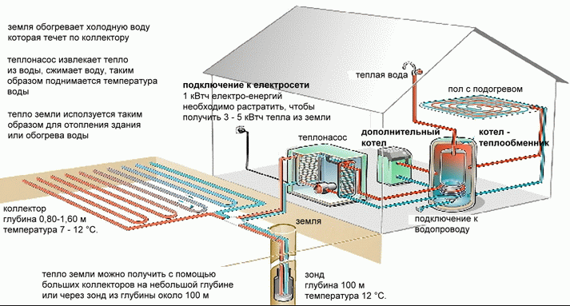

Тапсырма: Геотермалды энергия көзін сипаттаңыз

